BAŞLIK
Meslek Yüksekokulumuz Birim Kalite Kurulu Toplantısı

GÜNDEM MADDELERİ
Meslek Yüksekokulumuz kalite güvence sistemi kapsamında yürütülen çalışmaların ve mevcut durumun değerlendirilmesi.
2026-2027 Eğitim-Öğretim Yılında kalite süreçlerinin geliştirilmesine yönelik yapılacak çalışmaların görüşülmesi.
Kalite süreçleri kapsamında belirlenen eksikliklerin, risklerin ve iyileştirme ihtiyaçlarının değerlendirilmesi.
Birim kalite hedefleri doğrultusunda yapılması gereken çalışmaların ve alınması gereken tedbirlerin görüşülmesi.

KAPSAM
Meslek Yüksekokulu Birim Kalite Komisyonu Toplantısı 02.12.2025 Salı günü saat:14:00’de Konferans Salonunda MYO Müdür Yardımcısı ve Birim Kalite Komisyon Başkanı Öğr. Gör. Kazım KUMAŞ, Üye Öğr. Gör. Kemal Sami ÖZTERİŞ, Üye Dr. Öğr. Üyesi AYŞEGÜL HAMAMCI, Üye Öğr. Gör. Mehmet KUTBAY, Üye Öğr. Gör. Didem KESGİN, Üye Meslek Yüksekokul Sekreteri Mehmet İNCE, Üye İdari Personel Halil AKKOYUN’un katılımıyla toplanmış ve Meslek Yüksekokulumuzun kalite güvence sistemi kapsamında yürütülen çalışmaların ve mevcut kalite süreçlerinin değerlendirilmesi; 2026-2027 Eğitim-Öğretim Yılında kalite süreçlerinin geliştirilmesine yönelik yapılacak çalışmaların belirlenmesi; süreçlerde tespit edilen eksiklik, risk ve iyileştirme ihtiyaçlarının değerlendirilmesi ile birim kalite hedefleri doğrultusunda alınması gereken tedbirler ve gerçekleştirilecek çalışmaların görüşülmesi amaçlanmaktadır.
Toplantıda aşağıdaki kararlar alınmıştır:
Karar 1
Önceki dönemlerde YÖK Atlas verileri üzerinden gerçekleştirilen öğrenci profil analizlerinin, ilgili verilere erişimin mümkün olmaması nedeniyle yeni kayıt yaptıran öğrencilere uygulanacak anket ve hazır bulunuşluk testleri aracılığıyla gerçekleştirilmesine; elde edilen verilerin analiz edilerek eğitim-öğretim süreçlerinin planlanması ve iyileştirilmesinde kullanılmasına,
Karar 2
Program çıktılarına ulaşma düzeylerinin bölüm/program bazında düzenli olarak ölçülmesine yönelik mevcut uygulamanın sürdürülmesine; MEDEK değerlendirme süreçleri doğrultusunda, mezuniyet aşamasındaki her bir öğrencinin program çıktılarına ulaşma düzeyinin ayrı ayrı izlenebilmesi amacıyla Meslek Yüksekokulumuz tarafından geliştirilen sistemin etkin şekilde kullanılmasına ve elde edilen sonuçların programların iyileştirme çalışmalarında kullanılmasına,
Karar 3
Öğrenci talep, görüş, öneri ve geri bildirimlerinin Müdüre Yazın ve mevcut diğer iletişim/geri bildirim kanalları aracılığıyla alınmasına yönelik uygulamaların sürdürülmesine; Üniversitemiz tarafından yeni geliştirilen MAKÜ Çözüm Sisteminin mevcut mekanizmalara ilave edilerek etkin ve düzenli şekilde kullanılmasına ve farklı kanallar aracılığıyla elde edilen geri bildirimlerin iyileştirme çalışmalarında değerlendirilmesine,

Karar 4
Öğrencilerin mesleki ve dijital yetkinliklerinin geliştirilmesine yönelik yürütülmekte olan mikro yeterlilik programlarının sürdürülebilirliğinin sağlanmasına ve her dönem program sayısının artırılmasına; öğrencilerin alanlarına uygun mikro yeterlilik ve sertifika programlarına yönlendirilmesine,
Karar 5
Akademik personelin mesleki ve dijital yetkinliklerinin geliştirilmesine yönelik Cumhurbaşkanlığı tarafından sunulan hizmet içi eğitimlerin mevcut uygulama kapsamında sürdürülmesine; buna ilave olarak BTK Akademi üzerinden sunulan sertifikalı eğitimlerin akademik personele tanıtılmasına ve bu eğitimlere katılımın teşvik edilmesine,
Karar 6
Program Danışma Kurulları, sektör temsilcileri, mezunlar ve öğrencilerden alınan görüşlerin eğitim-öğretim süreçlerinin iyileştirilmesinde kullanılmasına yönelik mevcut uygulamanın sürdürülmesine; gerçekleştirilen iyileştirmelerin sonuçlarının ilgili paydaşlarla yeniden değerlendirilmesine ve alınan geri bildirimler doğrultusunda gerekli görülen güncellemelerin yapılmasına,
Karar 7
Mevcut AKTS Bilgi Paketlerinin, MEDEK program ölçütleri doğrultusunda yeniden gözden geçirilmesine; özellikle AKTS iş yükü hesaplamaları, değerlendirme ölçütleri ile ders öğrenme çıktılarının eşleştirilmesi, program eğitim amaçları, anahtar performans göstergeleri ve program yeterliliklerine ilişkin tespit edilen eksikliklerin giderilerek bilgi paketlerinin güncel ve eksiksiz hâle getirilmesine,
Karar 8
MAKÜNET Ders Kaynakları Sisteminin mevcut kullanımının sürdürülmesine; derslerde yer alan kaynakların güncelliğinin gözden geçirilerek gerekli revizyonların yapılmasına ve öğrencilerin ders kaynaklarına düzenli ve kolay şekilde erişebilmelerinin sağlanmasına,
Karar 9
Mevcut sınav uygulamalarının sürdürülmesine; yapılan iyileştirmeler doğrultusunda Sınav Yönetim Sisteminin etkin şekilde kullanılmasına, sınav zarflarında yer alan bilgilerin standartlaştırılmasına ve el yazısıyla doldurulması yerine ilgili bilgilerin bilgisayar ortamında hazırlanarak sınav zarfına aktarılmasına,
Karar 10
Sınav sonuçlarından elde edilen istatistiklerin ders öğrenme çıktıları ve program çıktılarına katkı düzeyleri açısından analiz edilmesine yönelik mevcut uygulamanın sürdürülmesine; söz konusu analizlerin Meslek Yüksekokulumuz tarafından geliştirilen sisteme entegre edilerek düzenli ve sistematik şekilde izlenmesine ve elde edilen sonuçların eğitim-öğretim süreçlerinin iyileştirilmesinde kullanılmasına,
Karar 11
Meslek Yüksekokulu ve bölüm/program bazında yürütülmekte olan oryantasyon programlarının sürdürülmesine; gerçekleştirilen oryantasyon faaliyetlerinin sonuçlarının raporlanarak kalite süreçlerinde kanıt olarak kullanılmasına ve öğrencilerin ihtiyaçlarına yönelik olarak MAKÜ Çözüm Sisteminin, kütüphane hizmet ve olanaklarının tanıtılması, yeni açılacak mikro yeterlilik programları hakkında bilgilendirme yapılması ve hazır bulunuşluk testleri gibi uygulamaların oryantasyon süreçlerine dâhil edilmesine,

Karar 12
Öğrencilerin araştırma, proje geliştirme ve yenilikçilik yetkinliklerinin artırılması amacıyla yürütülmekte olan TÜBİTAK 2209-A öğrenci projeleri ve TEKNOFEST hazırlık çalışmalarının sürdürülmesine; önceki dönemlere göre başvuru, proje ve katılım sayılarında artış sağlanmasının hedeflenmesine,
Karar 13
Daha önce Meslek Yüksekokulları tarafından uygulanan işletmede mesleki eğitim ve staj yönergelerinin yürürlükten kaldırılması ve üniversite genelinde Burdur Mehmet Akif Ersoy Üniversitesi Uygulamalı Eğitimler Çerçeve Yönergesinin yürürlüğe konulması doğrultusunda; söz konusu Çerçeve Yönergeye bağlı kalınarak Meslek Yüksekokulumuzun işletmede mesleki eğitim ve staj süreçlerine ilişkin usul ve esaslarının hazırlanmasına, ilgili süreçlerin bu usul ve esaslar doğrultusunda yürütülmesine ve usul ve esasların ilan edilmesine,
Karar 14
Öğrencilerin işletmede mesleki eğitim, staj ve istihdam olanaklarının artırılması amacıyla yürütülmekte olan bölüm/program bazındaki sektör iş birliklerinin ve mevcut protokollerin sürdürülmesine; önceki dönemlere göre sektör iş birliği protokollerinin sayısında artış sağlanmasının hedeflenmesine,
Karar 15
Bölüm Başkanlıklarınca gerçekleştirilen akademik, sosyal, kültürel ve sektörel etkinliklerin mevcut uygulama kapsamında en az 15 gün önce Meslek Yüksekokulu Müdürlüğüne bildirilmesine ve sosyal medya kanalları aracılığıyla duyurulmasına devam edilmesine; etkinliklerin sonuçlarının düzenli olarak izlenebilmesi amacıyla etkinlik sonuç raporu ve ilgili bilgi tablolarının standart formatta hazırlanarak Müdürlüğe sunulmasına,
Karar 16
Birim ve programlarda yürütülmekte olan iyileştirme faaliyetlerinin PUKÖ döngüsü kapsamında izlenmesine yönelik mevcut uygulamanın düzenli ve sistematik hâle getirilmesine; alınan kararların gerçekleşme durumlarının belirli dönemlerde izlenerek değerlendirilmesine ve sonuçların iyileştirme süreçlerine yansıtılmasına,
Karar 17
Kalite ve akreditasyon çalışmaları kapsamında oluşturulan toplantı tutanakları, anket sonuçları, analizler, faaliyet ve etkinlik raporları, öğrenci çalışmaları ve diğer kalite kanıtlarının arşivlenmesine yönelik mevcut uygulamanın düzenli ve sistematik hâle getirilmesine; kanıtların standart bir dosyalama yapısı içerisinde arşivlenerek erişilebilir şekilde muhafaza edilmesine,
Karar 18
Kalite çalışmalarında tespit edilen iyileştirme alanlarına yönelik oluşturulan Birim Kalite Eylem Planının mevcut uygulamasının sürdürülmesine; planda yer alan faaliyetlerin sorumlu kişi/birim ve gerçekleştirme zamanları doğrultusunda etkin şekilde uygulanmasına, gerçekleşme durumlarının dönemsel ve düzenli olarak izlenerek değerlendirilmesine,
Karar 19
Mevcut Birim Öğrenci Kalite Komisyonunun çalışmalarına devam etmesine; komisyonda yer alan öğrencilerden mezun olanların ve görevine devam edemeyecek üyelerin yerine yeni öğrenci üyelerin belirlenerek komisyonun güncel üye yapısının oluşturulmasına,

Karar 20
TYÇÇ Ulusal yeterlilik yetkinlikler iletişim ve sosyal beceriler 3 madde kapsamında öğrencilerin “bir yabancı dili A2 genel düzeyinde kullanarak alanındaki bilgileri izleyebilme ve meslektaşları ile iletişim kurabilme” yeterliliklerinin belirlenmesi amacıyla, yeni kayıt yaptıran öğrencilere A2 düzeyinde yabancı dil hazır bulunuşluk testi uygulanmasına; testin hazırlanması ve uygulanmasına ilişkin gerekli koordinasyonun sağlanması amacıyla Üniversitemiz Yabancı Diller Meslek Yüksekokulu ile gerekli yazışmaların yapılmasına,
Karar 21
2026-2027 Eğitim-Öğretim Yılı Güz Dönemi başlamadan önce, bölüm/programların AKTS bilgi paketlerinin güncelliğinin ve MEDEK ölçütleri doğrultusunda yapılan düzenlemelerin kontrol edilmesi amacıyla Bölüm Başkanlıklarından AKTS Bilgi Paketlerinin düzenlenmesine ilişkin raporların istenmesine,
Karar 22
Geçtiğimiz yıl bir programımızın MEDEK tarafından dört yıl süreyle akredite edilmesi ve bu yıl üç programımızın MEDEK akreditasyonuna başvurmuş olması doğrultusunda; akreditasyon deneyimlerinin programlar arasında paylaşılması, başvuru yapan programların hazırlıklarının desteklenmesi ve sürekli iyileştirme çalışmalarına katkı sağlanması amacıyla bölüm/programlar arasında akran değerlendirmesi yapılmasına,

Oy birliği ile karar verildi.

TOPLANTI FOTOĞRAFLARI
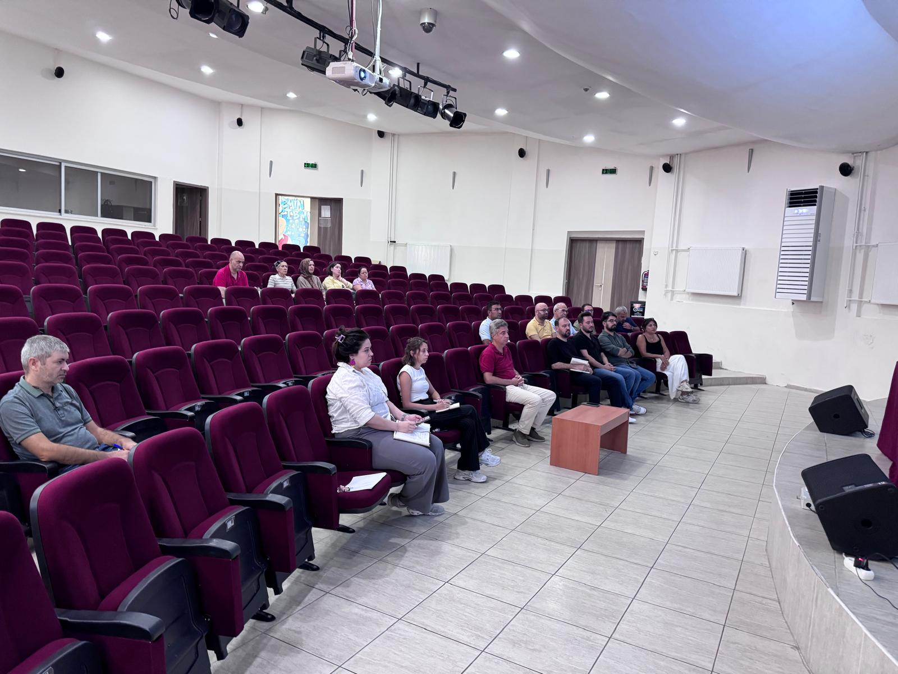
GÖREVİ | KATILIMCI | İMZA
Başkan | Öğr. Gör. Kazım KUMAŞ | KATILDI
Üye | Dr. Öğr. Üyesi Bekir YİTİK | İZİNLİ
Üye | Dr. Öğr. Üyesi Ayşegül HAMAMCI | KATILDI
Üye | Öğr. Gör. Kemal Sami ÖZTERİŞ | KATILDI
Üye | Öğr. Gör. Uğur HAZIR | KATILDI
Üye | Öğr. Gör. Mehmet KUTBAY | KATILDI
Üye | Öğr. Gör. Didem KESGİN | KATILDI
Üye | Mehmet İNCE | KATILDI
Üye | Halil AKKOYUN | KATILDI

